

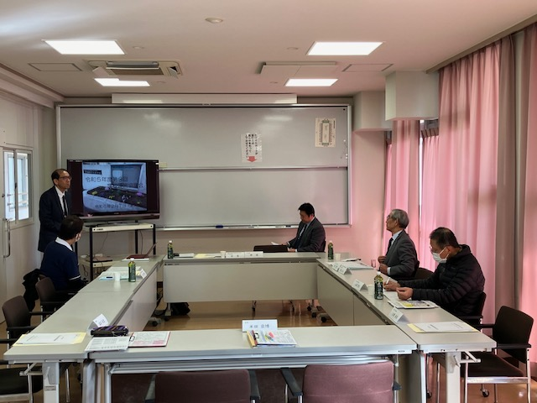

　第３回の学校運営協議会を開催しました。第３回協議事項の中心は、学校経営計画に基づく学校評価の承認です。

まず、学校長から、学校経営計画に基づいた教育内容、取組実践、児童生徒の変化や評価についてパワーポイントスライドを見ていただきながら説明、報告を行い、質疑応答やご意見をいただきました。

委員の方からは、

・第１回学校運営協議会で説明を受けた方針とズレはないと感じた。個別化（一人一人に応じた支援）が大切であると感じた。

・作業学習の印刷班の名刺は子供たちが作っているのか？（質問）→受注、制作、納品まですべて生徒が行っている。

・授業見学（前回第２回）をさせてもらい、ICTを取り入れた授業が進んでいると感じた。ICT化により、自分たち（企業さん）

　が手作業でやっているものがいつまであるのか？心配もある。手作業では働き手が来てくれないという未来が待っているかもしれない。次世代への準備が必要。そんな中でも指導してもらいたいことは「素直であること」「人の話を聞けること」である。

・研究授業発表会に参加し授業見学をさせてもらった時、チャットで質問し、答える学習を行っていた。コミュニケーションを

　うまく作るためにそのような経験を積んで取り組んでいくことの大切さを感じた。

・就労が決まった生徒さんも我々、福祉サービスを受けていく。相談支援事業の

　存在を情報として知って欲しい。令和６年度以降、就労選択支援という

　新制度がスタートする。この内容を情報発信していきたい。

・過日行われた（１月２０日）研究発表会に参加された方からの反響はいかがで

あったか？

　→　支援学級の先生方から取組（生徒のニーズにあった教材等）を臨機応変に

工夫されていて勉強になった。分科会で学校種を越えて共に勉強できた。

コミュニケーションを言語化しにくい生徒がICTを活用することでハードル

が下がる部分はあるが、スマホ等の扱いには注意が必要。

など、たくさんのご意見と質疑応答があり、学校評価の承認をいただきました。

令和５年度第３回　学校運営協議会開催　　　　令和６年２月７日